Nuevo Grupo
Al crear un nuevo grupo en el bloque de habitaciones al seleccionar un tipo no entran en la pantall
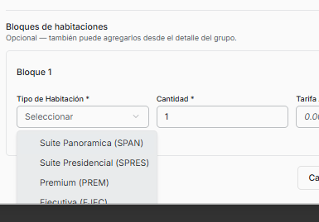
Pago Grupal
Veamos por parte, ya que esta muy mal conformado
Tipo de comprobante
Comienza con Sin comprobante / Anticipo lo cual no es bueno
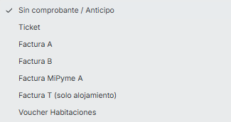
Debería primero consultar a quien le vas a emitir y según la inscripción de éste pasa a mostrar solamente los comprobantes autorizados
No se puede llamar un comprobante así, Sin comprobante / Anticipo, ya que todo comprobante emitido tiene que ser emitido por un comprobante y a alguien, a lo sumo Anticipo
El comprobante Ticket que sería, ya que tenemos Anticipo
El comprobante Voucher Habitaciones creería que no debe aparecer en este momento
Forma de pago
Luego sigue con esto cuadno debería ser lo último que se pregunta
Falta las formas de pago de retenciones lo cual ya te lo he observado en otros documentos como debe de ser
Al lado del monto se tiene este icono que al hacer clic pide Referencia / N° de comprobante lo cual no tiene sentido alguno
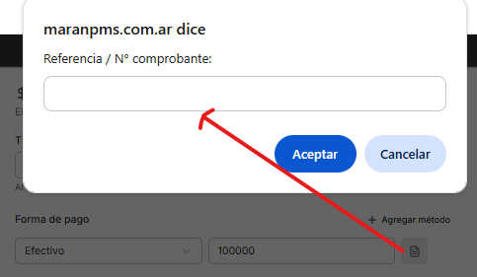
Punto de Venta
Debería aparecer debajo del comprobante seleccionado no donde aparece y debería mostrar el pos predeterminado para seguir con la regla del sistema

Datos del receptor
Sacando que debería ser el primer dato que se pide al comenzar la operación y según lo seleccionado es el comprobante que se puede posteriormente seleccionar
Te permite seleccionar Factura B y un responsable inscripto
Buscar empresa/agencia solo localiza empresa o agencia, lo veo muy limitado pero si Lucia absolutamente siempre va a facturar a estos digamos que está bien. Luego de localizar algo aparece de golpe debajo en Nombre / Razón Social, parece que no seleccionaste por el cambio brusco que tiene
Nombre /Razón Social es un dato editable y da la sensación que se puede buscar algo por ahí. Si solo se va a trabajar con empresa / agencia debería tener un título correspondiente a lo que se muestra
DNI (opcional) no es DNI y no si lo fuera no es opcional. Si solo se va a trabajar con empresa / agencia solamente debería decir CUIT y traer el dato, cosa que no dice ni muestra. Además es editable cosa que no debería serlo
Condición de IVA es editable lo cual no debería poder hacerse
El cliente seleccionado no respeta la condición de venta predeterminada en su ficha
Items
Tengo mis dudas sobre + Agrega item si es necesario, se debería consultar a Lucia porque hay tres opciones que se pueden seleccionar:
Sin desglose: trae el importe ingresado en la forma de pago, muy mal porque, para empezar, la forma de pago es lo último que se pregunta, y es en este momento en donde se debe de ingresar el importe no antes
Totalizados: al seleccionar esto cambia el importe a otro, por lo cual haber ingresado el importe antes no tiene sentido
Detallado: muestra por habitación con nuevos importes, por lo cual nuevamente para que poner la forma de pago primero si luego no se respeta. La factura así muestra la conformación de de la factura. Tenes un error de redondeo de 0.03 centavos, despreciable pero…
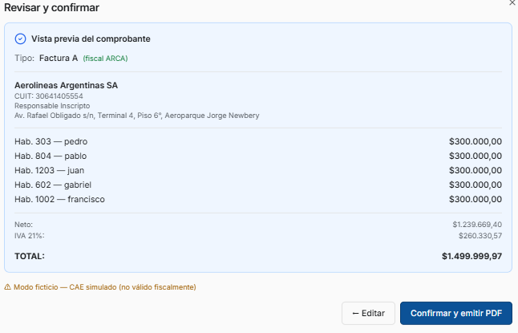

Diseño amigable
Iniciar pidiendo a quienes se va a facturar, como te gusta seleccionar (haciendo más clic) agencia, empresa o cliente (este último sí o sí para la facturación de folio grupal)
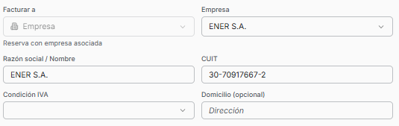los datos no son editables salvo la dirección
el comprobante según inscripción del cliente
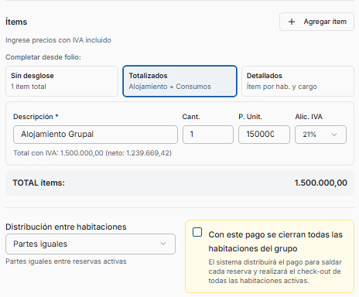distribución y con este pago solo acá aparecen
 no olvidar las retenciones que no aparecen
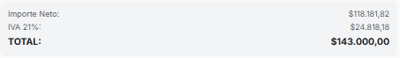impuestos según comprobante seleccionado


Más Problemas encontrados
En un solo grupo por acá facture 3 millones de pesos y me dejo, una locura porque no controla nada y el sistema no informa de nada de lo hecho al ingresar. Si se que solo lo maneja Lucia pero hoy lo maneja pero…
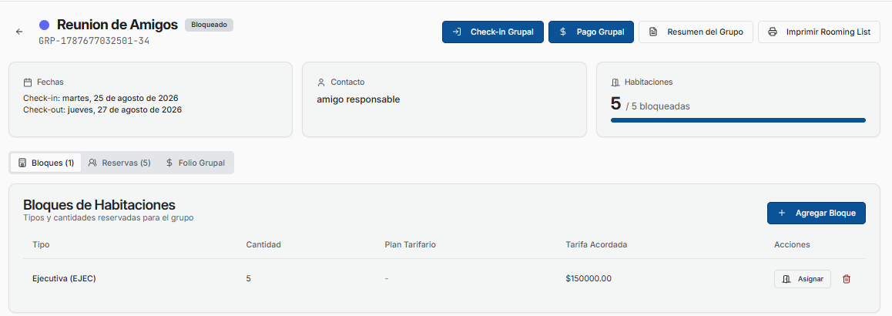
La primera factura la hice así
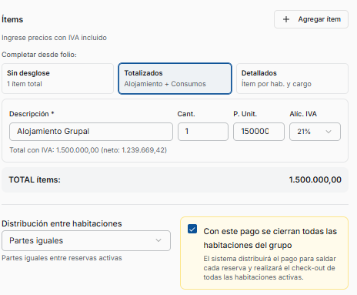
Con este pago … solo debe aparecer si el grupo tiene check in porque de otra forma no tiene mucho sentido
Más adelante vemos el reporte pero esta es la factura que se hizo de esta forma
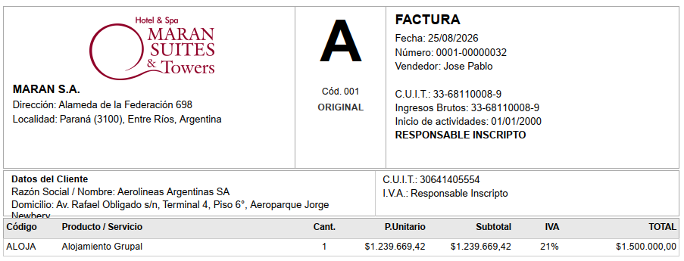
La segunda factura la hice seleccionado detallado, y puedo seguir haciendo todas las facturas que quiera. Debería tener algún control o informe o algo que diga, mira ya se hizo una factura por 1.500.000,00 estas seguro/a que vas ha hacer otra por lo mismo. Esto se puede de informar al ingresar al grupo sin tener que ir al folio
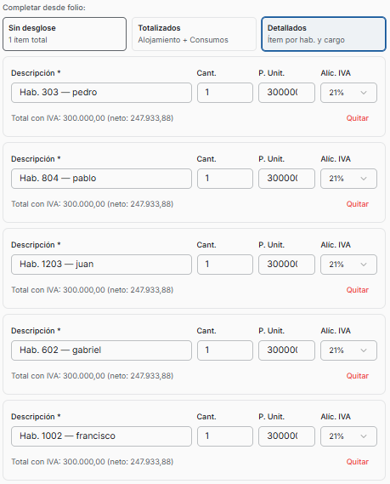
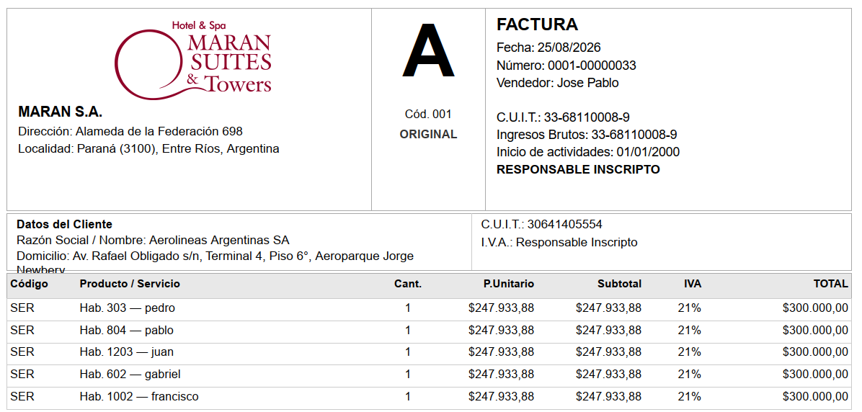

Ahora que nos informa el folio grupal luego de haber hecho esto
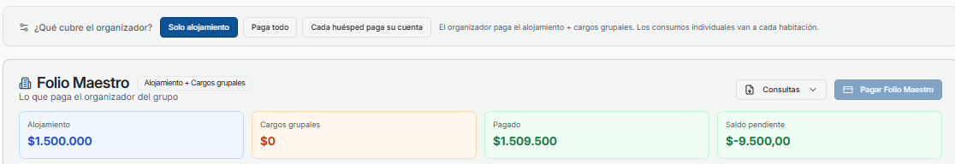
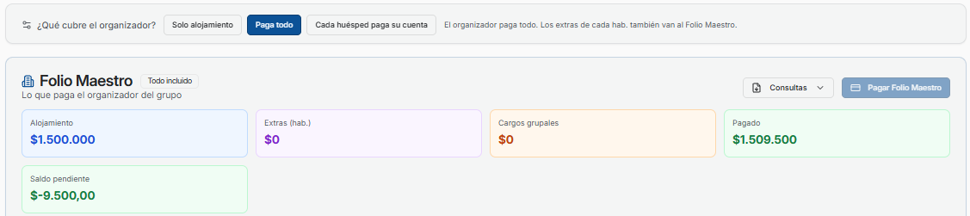
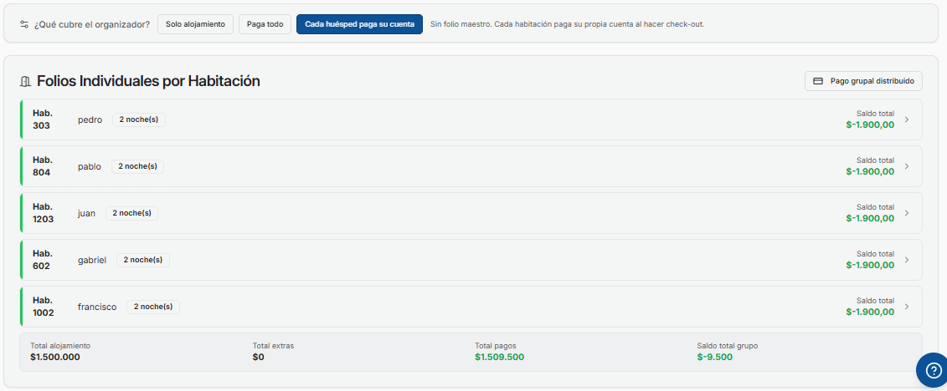
Al folio grupal no le llega lo que hicimos por acá porque sino no debería mostrar lo que muestra
Si nos fijamos en resumen de grupo no aparecen correctos los importes según los montos facturados por este ítem
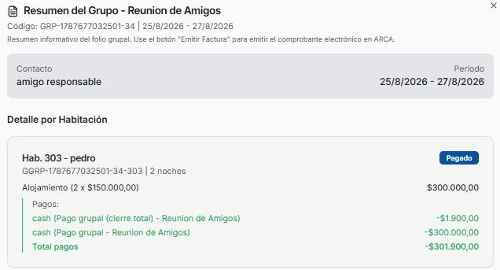
Por lo cual me da la impresión o que se trabaja por Pago Grupal o se trabaja por Folio Grupal. Como no lo van a sacar recomendaría que por lo menos arreglen la pantalla de la emision del comprobante

Rooming List
el botón de impresión es muy grande y se queda chica la pantalla
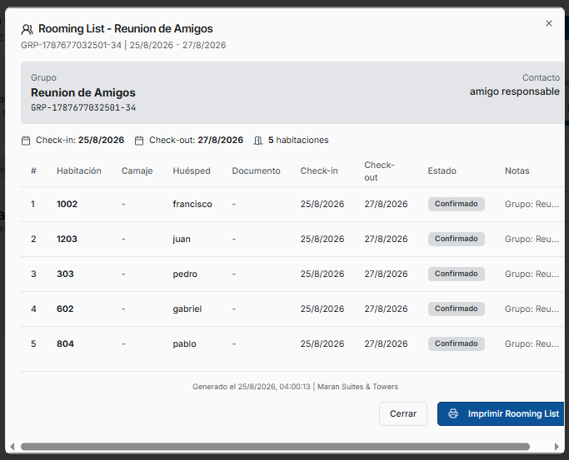

Asignar habitaciones
Si asignamos a alguien ha una habitación tiene que haber una forma de que al ingresar el nombre y el apellido se busque en la base y diga si existe o alguien con ese nombre, para no crear y crear pasajeros sin casi datos
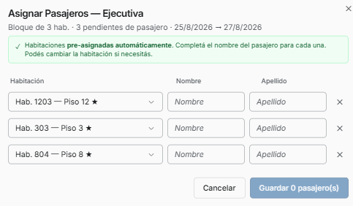
Pago Folio Maestro
Sea sólo Alojamiento o Pago todo se debe de respetar diseño de pantalla amigable que se detalla más arriba, funciona mucho mejor que la pantalla actual

